교육 결과 보고서

[Online] Git & GitHub Page

1. Git 이란

[컴퓨터 파일](https://ko.wikipedia.org/wiki/%EC%BB%B4%ED%93%A8%ED%84%B0_%ED%8C%8C%EC%9D%BC)의 변경사항을 추적하고 여러 명의 사용자들 간에 해당 파일들의 작업을 조율하기 위한 [분산 버전 관리 시스템](https://ko.wikipedia.org/wiki/%EB%B6%84%EC%82%B0_%EB%B2%84%EC%A0%84_%EA%B4%80%EB%A6%AC_%EC%8B%9C%EC%8A%A4%ED%85%9C)(DVCS) 이다. [소프트웨어 개발](https://ko.wikipedia.org/wiki/%EC%86%8C%ED%94%84%ED%8A%B8%EC%9B%A8%EC%96%B4_%EA%B0%9C%EB%B0%9C)에서 [소스 코드 관리](https://ko.wikipedia.org/wiki/%EC%86%8C%EC%8A%A4_%EC%BD%94%EB%93%9C_%EA%B4%80%EB%A6%AC)에 주로 사용되지만 어떠한 집합의 파일의 변경사항을 지속적으로 추적하기 위해 사용될 수 있다.

2. 기존 버전 관리 시스템(VCS)과의 차이점

큰 틀에서 봤을 때 기존 VCS 시스템은 대부분 관리하는 정보가 파일의 목록으로 CVS, Subversion, Perforce, Bazaar 등의 시스템은 각 파일의 변화를 시간 순으로 관리하면서 파일들의 집합을 관리 한다.

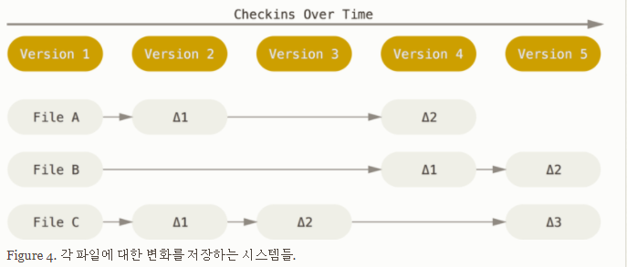

Git 은 데이터를 파일 시스템 스냅샷의 연속으로 취급하고 크기가 아주 작다. Git 은 커밋하거나 프로젝트의 상태를 저장할 때마다 파일이 존재하는 그 순간에 중점을 두어 파일이 달라지지 않은 경우 성능을 위해 파일을 새로 저장하지 않고 이전 상태의 파일에 대한 링크만 저장 한다. Git 은 데이터를 스냅샷의 스트림처럼 취급 한다.

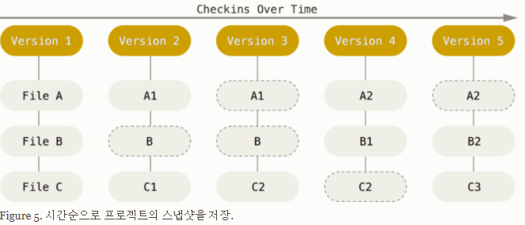

3. Git 의 특징

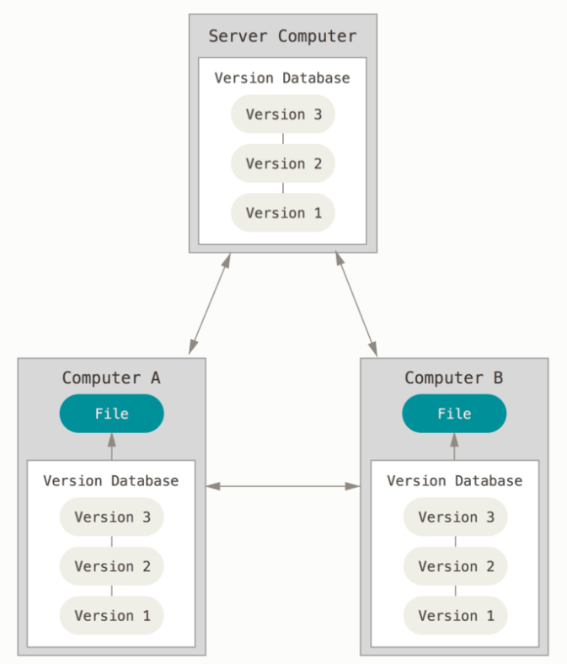

Git 은 기존 VCS 처럼 단순이 파일의 마지막 스냅샷을 Checkout 하지 않고 Clone 명령어를 통해

Server 컴퓨터의 저장소와 히스토리를 모두 복제하여 Local 컴퓨터에 별도의 Repository 를 구성

하며 서버에 문제가 생겨도 구성된 Repository 를 이용하여 다시 작업을 시작 할 수 있으며 해당

Repository 를 이용하여 문제가 발생한 서버를 복원 할 수 있다.

git 은 파일을 아래의 3가지 상태로 구분 하여 관리 한다.

UnModified : 이전 버전과 비교하여 수정된 부분이 없는 상태

Modified : 이전 버전과 비교하여 수정된 부분이 있는 상태

Staged : commit 을 위해 준비된 상태

Local 컴퓨터에서 모든 명령어를 수행하며 Local 컴퓨터의 변경 사항은 사용자가 원격 저장소에

직접 Push 하기 전까지 Local 컴퓨터에서만 관리된다.

4. 주요 명령어

git init : git 초기화 명령어로 명령어를 수행한 디렉토리에 .git 디렉토리 생성

.git 디렉토리에 버전 관리 기록이 저장됨.

git add [file] : file 을 stage 에 올림 (디렉토리나 전체도 가능)

git status : 현재 Repository 상태 조회 (파일 상태 체크)

git commit –m “commit 메시지” : stage 에 있는 파일을 Commit

git log : 이전 commit 기록 조회

git remote add [로컬저장소] [원격저장소] : 로컬 저장소와 원격 저장소 연결

git push [로컬저장소] [원격저장소] : 로컬 저장소와 원격 저장소 동기화 (로컬 -> 원격)

git branch [branch명] : branch 만들기

git checkout [version] : version 으로 이동 하기

git merge [branch명] : branch명을 현재 branch로 병합

git branch –d [branch명] : 병합 완료된 branch명을 삭제

git fetch : 원격 저장소와 동기화 (원격 -> 로컬), 병합은 하지 않음

git pull : 원격 저장소와 동기화 (원격 -> 로컬), 병합 수행함.

5. 실습 도구

SourceTree (https://sourcetreeapp.com/)

Visual Studio Code (https://code.visualstudio.com)

GitHub 사이트 계정 연동 (https://github.com)